Московские спасатели приняли усиленные меры по дезинфекции помещений

В течение недели Департамент по делам гражданской обороны, чрезвычайным ситуациям и пожарной безопасности города Москвы и его подведомственные организации провели дезинфекцию 188 помещений, в которых находятся службы.
Масштабная дезинфекция проводилась в пожарных депо, на поисково-спасательных станциях, в офисах, диспетчерских центрах и на вертолетных площадках с прилегающей территорией. Принимаемые меры проводятся для предотвращения распространения коронавирусной инфекции.
«Наибольшее количество объектов было продезинфицировано в Пожарно-спасательном центре — 59, в Московской городской поисково-спасательной службе на водных объектах — 48 зданий, а также 37 объектов в Департаменте ГОЧСиПБ, включая управления во всех административных округах столицы. Дезинфекция проведена в подведомственных Департаменту организациях: Московском авиационном центре, Системе 112, Учебно-методическом центре столицы, Спецпредприятии при Правительстве Москвы и Производственно-техническом центре. Санитарной обработке подверглись не только внутренние помещения отрядов, но и здания, прилегающие к ним территории, а также оборудование и техника пожарно-спасательных подразделений», — пояснил заместитель руководителя Департамента по делам гражданской обороны, чрезвычайным ситуациям и пожарной безопасности города Москвы Александр Ходаковский.

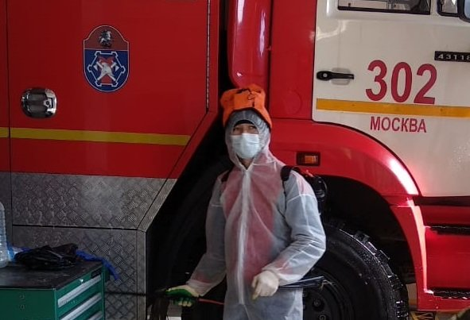

Дезинфекция проводилась сотрудниками Комплекса городского хозяйства с использованием дезинфицирующих нехлоросодержащих средств, рекомендованных Роспотребнадзором. Все применяемые растворы абсолютно безопасны для людей, животных и экологии, они также не способны повредить какие-либо поверхности.

